岑建发〔2018〕104号

关于转发《广西壮族自治区应急管理厅关于进一步做好全区安全生产大检查工作的通知》
的通知

各建设、施工、监理单位：
现将《广西壮族自治区应急管理厅关于进一步做好全区安全生产大检查工作的通知》（桂应急[2018]1号）转发给你们，请按通知要求抓好贯彻落实。

岑溪市住房和城乡建设局
2018年11月21日

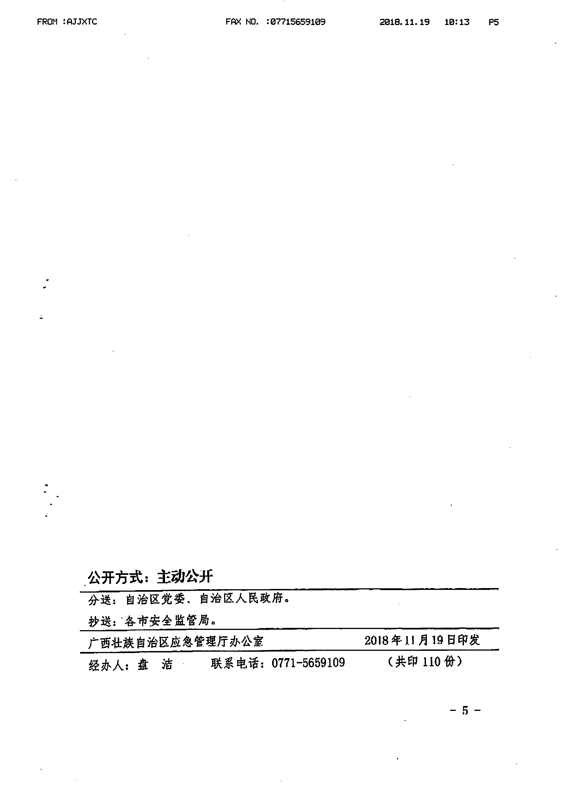
（此页空白）

公开选项：主动公开
岑溪市住房和城乡建设局秘书股 2018年11月21日 印发

